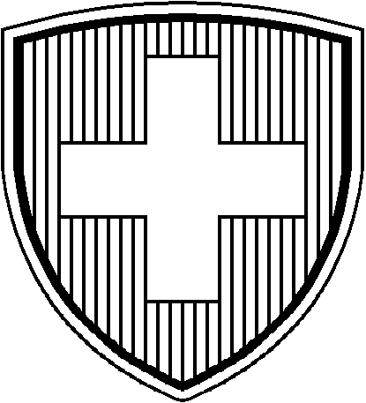 | Schweiz / Suisse / Svizzera / Switzerland / Швейцарія  Додаток / Annex
Швейцарія /  Switzerland |  | Термічно оброблене молоко і молочні продукти /  Heat treated milk and dairy products |  | Номер сертифіката / Certificate reference number*:
Вид (наукова назва) /  Species (Scientific name) |  | Підприємство-виробник /  Manufacturing plant | Кількість упаковок / Number of packages |  | Вид пакування /  Type of packaging | Вага нетто / Net weight
Підпис / Signature:
Офіційний ветеринарний лікар/ Офіційний інспектор /
Official veterinarian/ Official inspector

Прізвище (великими літерами)/
Name (in capitals letters): Кваліфікація та посада/ Qualification and title

Дата / Date: Підпис/ Signature:

Печатка/Stamp:

